الوحدة الثالثة: الدرس الثالث: النبات الطبيعي والحيوان البري الصف الأول الاعدادي
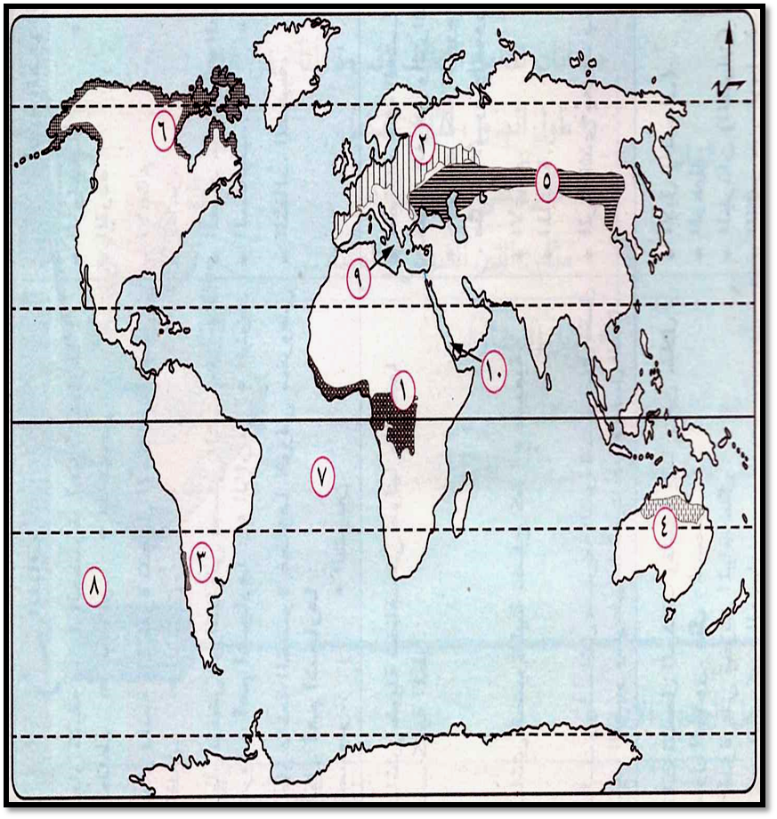
*أمامك خريطة للعالم ، أكتب ما تدل عليه الأرقام التي عليها.
1-الغابات ................. الاســتوائية
2-الغابات ................. النفضيـــــة
3-الغابات ................. البحر المتوسط
4-الحشائش ............... الحارة
5-الحشائش ............... المعتدلة
6-الحشائش ............... الباردة
7-المحيط ................. الأطلنطي
8-المحيط ................. الهادي
9-البحر ................... المتوســط
10-البحر ................. الأحمـــر
*أكمل العبارات الآتية بما يناسبها
1-من أنواع الغابات في العالم الغابات النفضية و .............. و ......... الإســــــــتوائية الصـنوبريـــــة
2-من الحيوانات التي تعيش في الغابات الاستوائية ...................... الــــــــزواحف القــــــــــردة
3-تنمو الغابات النفضية في المناطق ................... المعتدلـــــــــة البادرة
4-تنمو الحشائش المعتدلة في الأقاليم ................ في أواسط القارات. المعتدلـــــــــة الدفيئة
5-أزال الإنسان مساحات كبيرة من الغابات وأحل مكانها ............... الزراعــــــــة
6-من أشجار الغابات النفضية ......................... الــــــــــــــزان
7-الحشائش ......................... تنمو شمال وجنوب الغابات الاستوائية. الحــــــــــــارة
8-تعيش الفيلة في ......................... الحشائش الحارة
9-تنمو حشائش التندرا في المناطق ......................... البــــــــــــاردة
10-من النباتات الصحراوية التي لها القدرة على تحمل الجفاف ......................... النخيــــــــــــــل
*صوب ما تحته خط:
1-تنمو الغابات النفضية في المناطق الواقعة على جانبي دائرة الاستواء. ( ...................... ) الاســـتوائية (1)
2-تتميز غابات البحر المتوسط بأنها تنفض أوراقها في فصلي الشتاء والخريف. ( ..................... ) الغابات النفضية
3-تنمو الحشائش المعتدلة في فصل الصيف القصير وتموت في فصل الشتاء. ( ................ ). البـــــــــاردة
4-تُعتبر الإستبس حديقة حيوان طبيعية. ( ................. ). الســـــافانا
5-تُسمى الحشائش الباردة بــ السافانا. ( .................... ). التنـــــدرا
6-من النباتات الصحرواية التي لها القدرة على تخزين المياه النخيل. ( .................. ). الصبــــــــار
*قارن بين أنواع الحشائش حسب الجدول التالي:
المقارنة | حشائش السافانا | حشائش الاستبس | حشائش التندرا
الموقع | -تنمو شمال وجنوب الغابات الاستوائية. | -تنمو في الأقاليم المعتدلة الدفيئة في أواسط القارات. | -تنمو في الإقليم البارد.
النبات | -حشائش طويلة تختلف في طولها وكثافتها حسب كمية المطر. | -حشائش قصيرة لينة تصلح كمراعِ طبيعية. | -طحالب وحشائش سريعة النمو ، وتنمو في الصيف القصير وسرعان ما تموت في الشتاء.
أهم الحيوانات | -حديقة حيوان مفتوحة بســـبب:  -يعيش بها:  *حيوانات أكلة العشب مثل: الغزلان والزراف والفيلة.  *حيوانات آكلة اللحوم مثل: الأسود والنمور والضباع. | *الأغنــــام.  *الماشـــية. | *الرنّة الذي يُعرف بـ ”الكاريبو“.
*ما المقصود بكل من ؟
1-النبات الطبيعي.
-نبات ينمو دون تدخل الإنسان نتيجة لتفاعل عناصر المُناخ مع التربة.
2-الغابات.
-أراضِ بها تجمعات شجرية ضخمة وكثيفة ومتشابكة.
3-حشائش.
-نباتات طبيعية أقل حجماً وكثافة وطولاً من أشجار الغابات وتظهر مع تناقص كميات المطر.
*أكتب ما تشير إليه كل عبارة من العبارات الآتية:
1-غابات أشجارها دائمة الخضره تتحمل الجفاف.
*غابات البحر المتوسط.
2-غابات أشجارها دائمة الخضرة غطاؤها الورقي مخروطي الشكل. *الغابات الصنوبرية. (2)
3-حشائش قصيرة لينة وتصلح كمراعِ طبيعية. *الحشائش المعتدلة (الاستبس).
4-طحالب وحشائش سريعة النمو تظهر خلال فصل الصيف القصير في الإقليم البارد. *الحشائش الباردة (التندرا).
*بم تفسر . . . ؟
1-تنوع النبات الطبيعي على سطح الأرض.
*تباين درجات الحرارة *اختلاف كميات المطر.
2-أهمية الغابات على سطح الأرض.
*تُعد مصدر للأخشاب والعديد من الثمار.
*تساعد الأرض على التخلص من الملوثاات من خلال امتصاصها لغاز ثاني أكسيد الكربون.
3-تسمية الغابات النفضية بهذا الإسم.
*لأن أشجارها تنفض أوراقها في فصلي الشتاء والخريف.
4-عدم تراكم الثلوج فوق أشجار الغابات الصنوبرية.
*لأن غطاؤها الورقي مخروطي الشكل.
5-تُعتبر حشائش السافانا حديقة حيوان طبيعية.
*لأن يعيش بها: حيوانات أكلة العشب مثل: الزراف والفيلة والغزلان.
*ويعيش بها حيوانات أكلة اللحوم مثل: الأسود والنمور والضباع.
*ما النتائج المترتبة على . . . ؟
1-تنوع درجات الحرارة واختلاف كميات الأمطار على سطح الأرض. *أدى إلى تنوع النبات الطبيعي.
2-إزالة الإنسان لمساحات كبيرة من الغابات.
*أدى إلى: الإخلال بالنظام البيئي حيث اختلف أنواع كثيرة من الحيوانات والطيور.
*ارتفاع درجة حرارة الأرض.
*ماذا يحدث إذا . . . ؟
1-أزال الإنسان كل الغابات من على سطح الأرض.
*سيحدث خلل بالنظام البيئي. *ارتفاع درجة حرارة الأرض.
*اختفاء أنواع كثير من الحيوانات والطيور.
2-كانت مصر تقع عند دائرة الاستواء من حيث النبات الطبيعي والحيوان.
*ستنمو في مصر غابات استوائية بها أشجار كثيفة مثل المطاط والكاكاو والماهوجني.
*سيعيش فيها الزواحف والقردة والطيور الملونة. (3)

